Долларовая трилогия-2: На несколько долларов больше
Редакторы: Александр Кудрявцев
Редактор благодарит за тестирование Артёма Ави́лова, Николая Арчака́, Софию Байдю́к, Артура Бостонба́ева, Сергея Донецко́ва, Михаила Ивано́ва, Игоря Коршо́вского, Павла Москалюка́, Евгения Папу́цю, Павла Полу́хина, Александра Попо́ва и Виктора Чепо́я.

Тур 1
Редакторы: Александр Кудрявцев

Вопрос 1
Для одного из НИХ Ка́рло Си́ми построил в Испании городок Ю́кка-Сити. Назовите ИХ словом с дефисом.
Ответ: спагетти-вестерны.
Зачёт: точный ответ.
Комментарий: городок был построен в середине 1960-х для съёмок спагетти-вестерна «На несколько долларов больше». Сейчас он превращён в тематический парк «Оазис МиниГолливуд». Юкка – пустынное растение наподобие агавы, произрастающее на юге США и в Мексике.
Комментарий (изображение):
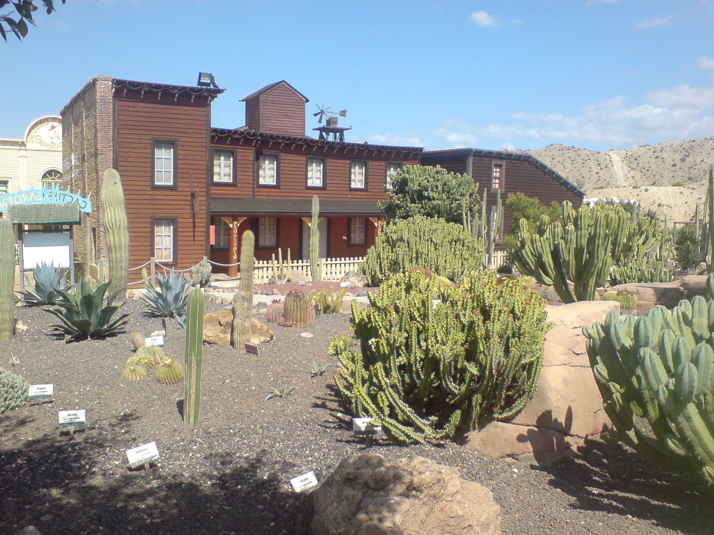
Источники: 1. https://es.wikipedia.org/wiki/Oasys_MiniHollywood
2. https://ru.wikipedia.org/wiki/Юкка
Автор: Александр Кудрявцев

Вопрос 2
Раздаточный материал (изображение):
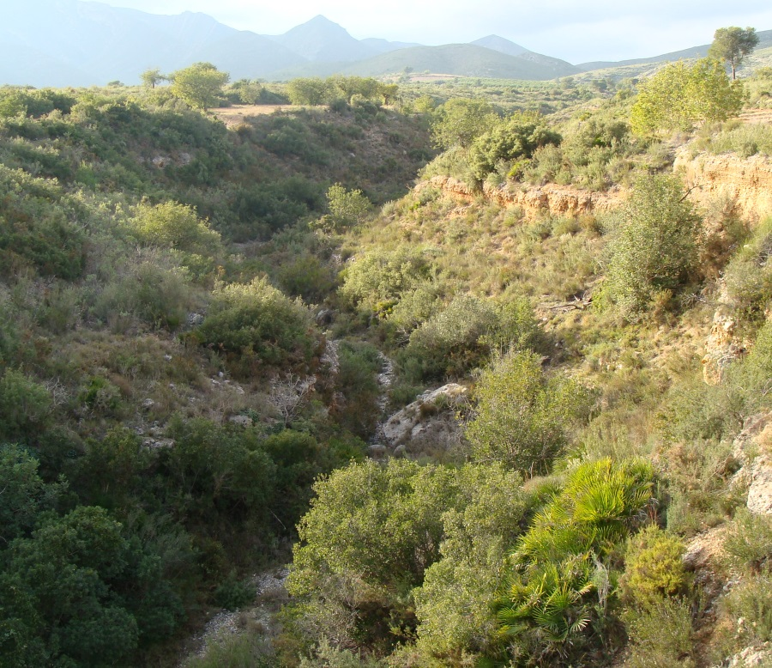
На востоке Испании арабским словом АЛЬФА называют овраги, которые во время дождя наполняются водой. АЛЬФА возникла на месте ручья Эн-Ма́лла, отведённого в другое русло в XV веке. Назовите АЛЬФУ.
Ответ: Ра́мбла.
Зачёт: точный ответ.
Комментарий: Рамбла – пешеходная улица в центре Барселоны с двумя рядами деревьев по бокам. Название произошло от слова «песок», как и название, скажем, израильского города Ра́мла.
Комментарий (изображение):
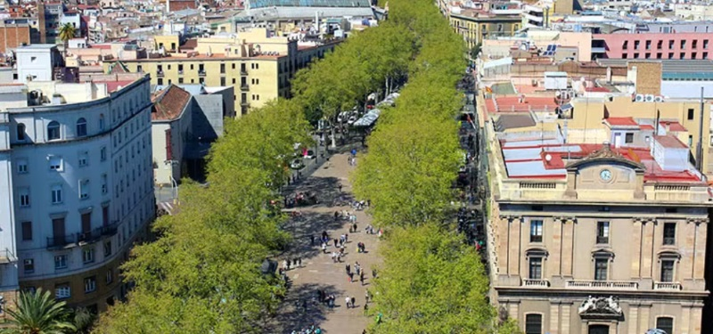
Источники: 1. https://es.wikipedia.org/wiki/Rambla_(geomorfología)
2. https://es.wikipedia.org/wiki/La_Rambla
3. https://ru.wikipedia.org/wiki/Рамла
Автор: Александр Кудрявцев

Вопрос 3
Сначала ЭТО слово являлось астрологическим термином и обозначало испускаемую звёздами эфирную жидкость, влиявшую на судьбы людей, позже – смертоносную вспышку. Напишите ЭТО слово.
Ответ: influenza [инфлюэ́нца].
Зачёт: инфлюэнца; с незначительными ошибками.
Комментарий: слово, которым в английском языке называют грипп. Какое-то время словом influenza называли вспышку любого инфекционного заболевания.
Комментарий (изображение):
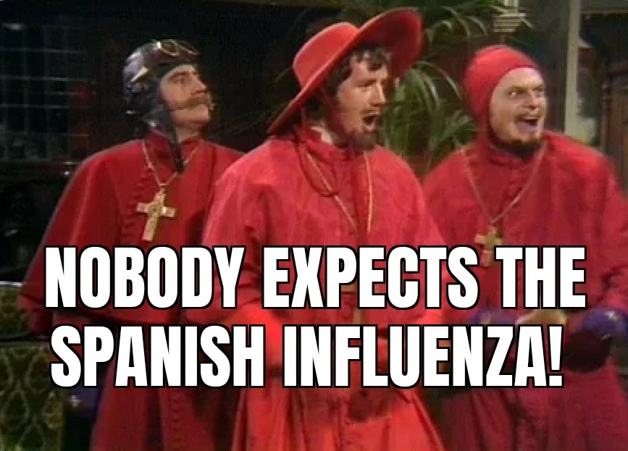
Источники: http://www.worldwidewords.org/topicalwords/tw-inf1.htm
Автор: Александр Кудрявцев

Вопрос 4
Мария Ка́ллас и Рена́та Теба́льди – великие оперные певицы. Обе, вероятно, обиделись, когда в 1965 году New York Times в своей восторженной рецензии написала, что ОНА – это Каллас + Тебальди. Назовите ЕЁ.
Ответ: Кабалье.
Зачёт: Монсеррат Кабалье.
Комментарий: в New York Times написали: «Каллас + Тебальди = Кабалье», имея в виду, что испанка Монсеррат Кабалье сумела соединить в себе достоинства Каллас и Тебальди.
Комментарий (изображение):
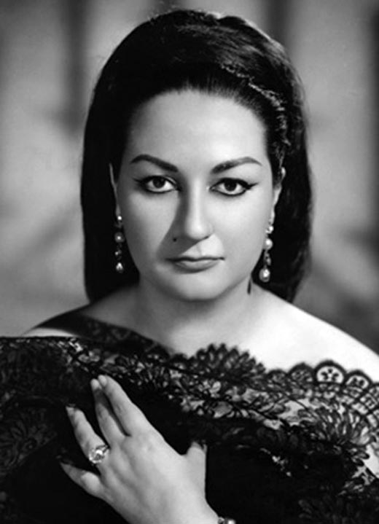
Источники: https://ru.wikipedia.org/wiki/Кабалье,_Монсеррат
Автор: Александр Кудрявцев

Вопрос 5
Когда присоединялся ещё и Спайк Э́дни, ОНА становилась ИМ. Назовите ЕЁ и ЕГО.
Ответ: Queen, квинтет.
Зачёт: (рок-)группа Queen, квинтет; «Квин», квинтет; в любом порядке.
Комментарий: рок-группа Queen – квартет, но на концертах в ней играл Спайк Эдни, и квартет становился квинтетом. За сотрудничество с рок-группой Эдни даже прозвали «пятым квино́м».
Комментарий (изображение):
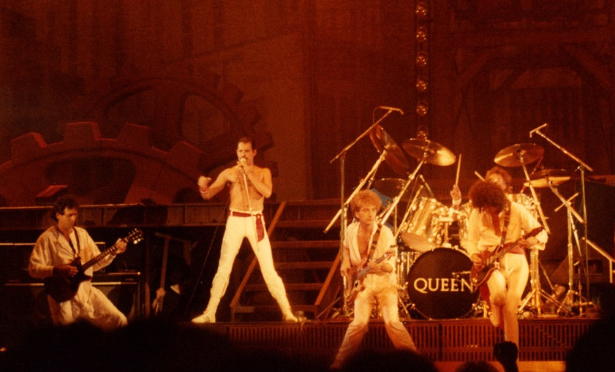
Источники: https://ru.wikipedia.org/wiki/Эдни,_Спайк
Автор: Александр Кудрявцев

Вопрос 6
Статья о том, впишутся ли смешанные боевые искусства в законодательство Франции, называется «ПЕРВЫЙ в ВТОРОМ». Назовите ПЕРВЫЙ и ВТОРОЙ.
Ответ: октаго́н, гексаго́н.
Зачёт: в другом порядке.
Комментарий: ринг в MMA [эм эм эй] имеет восьмиугольную форму и называется октагон. Принято считать, что Франция отдалённо напоминает правильный шестиугольник, за что страну прозвали Гексагоном.
Комментарий (изображение):

Источники: 1. https://thebluecorner.org/2019/06/20/the-octagon-inside-the-hexagon-mma-in-france/
2. https://ru.wikipedia.org/wiki/Октагон
3. http://www.hexagone-insider.fr/tar5.html
Автор: Александр Кудрявцев

Вопрос 7
Южноамериканские охотники рассказывают, что в случае нападения охотничьей собаки ОН может использоваться в качестве удавки. Назовите ЕГО двумя словами.
Ответ: язык муравьеда.
Зачёт: точный ответ.
Комментарий: язык гигантского муравьеда очень длинный и сильный. Если верить охотникам, животное способно задушить своим языком собаку.
Комментарий (изображение):
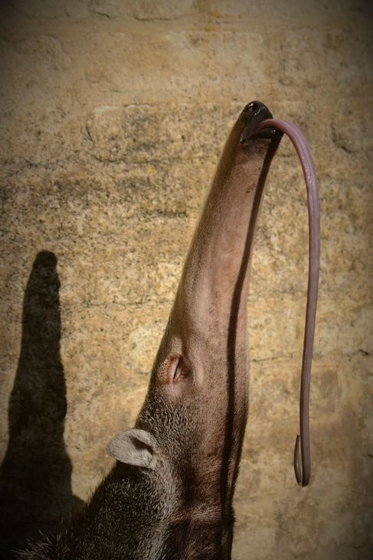
Источники: https://www.youtube.com/watch?v=VqFXP5oPjEQ
Автор: Александр Кудрявцев

Вопрос 8
Гигантский муравьед встречается и вдали от Южной Америки, северная граница его ареала – национальный парк Бо́ске-эль-Импоси́бле. На территории какой страны располагается этот парк?
Ответ: Сальвадо́р.
Зачёт: Эль-Сальвадо́р.
Комментарий: возможно, именно это побудило великого сюрреалиста завести муравьеда в качестве домашнего животного.
Комментарий (изображение):
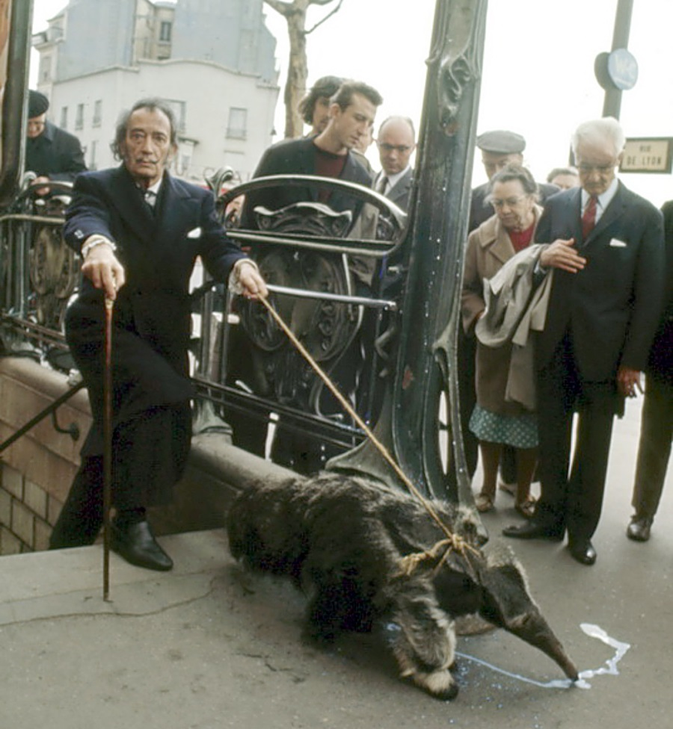
Источники: 1. https://ru.wikipedia.org/wiki/Гигантский_муравьед
2. https://guide.travel.ru/el_salvador/geo/nature/nationalparks/
Автор: Александр Кудрявцев

Вопрос 9
Раздаточный материал (изображение):
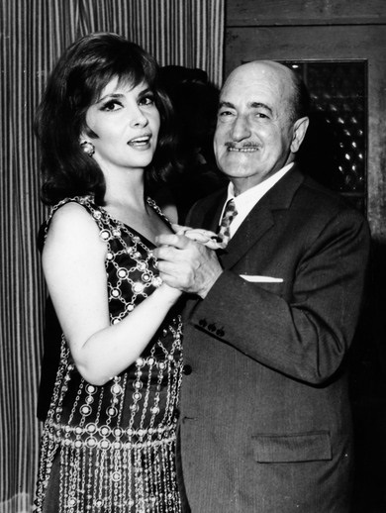
Одну из самых заметных ролей Джи́на Лоллобриджи́да сыграла в экранизации романа 1831 года. На раздаточном материале актриса танцует с лауреатом Нобелевской премии по литературе. Напишите фамилию этого литератора.
Ответ: Квазимо́до.
Зачёт: точный ответ.
Комментарий: одна из главных ролей Джины Лоллобриджиды – танцовщица Эсмеральда в экранизации романа «Собор Парижской Богоматери». Соотечественник Лоллобриджиды Сальвато́ре Квазимодо в 1959 году стал лауреатом Нобелевской премии по литературе.
Комментарий (изображение):
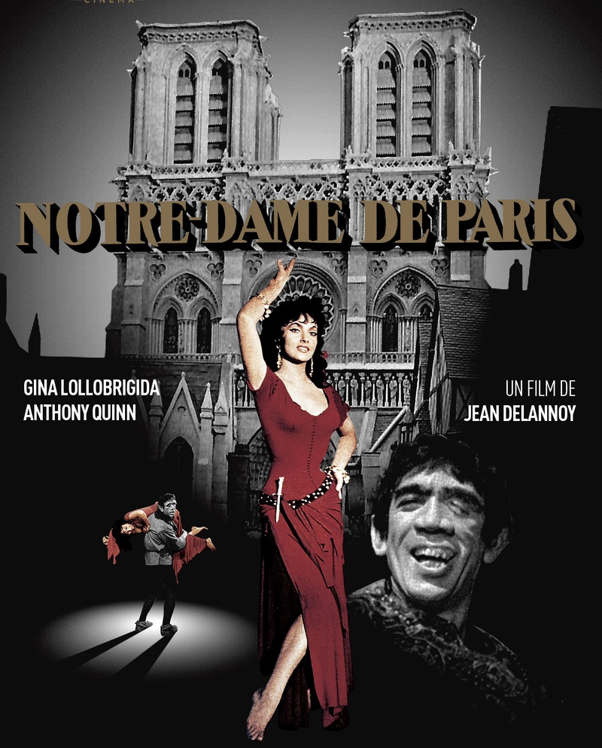
Источники: 1. https://www.alamy.it/foto-immagine-gina-lollobrigida-e-salvatore-quasimodo-37967061.html
2. https://ru.wikipedia.org/wiki/Лоллобриджида,_Джина
3. https://ru.wikipedia.org/wiki/Собор_Парижской_Богоматери_(роман)
4. https://en.wikipedia.org/wiki/Salvatore_Quasimodo
Автор: Александр Кудрявцев

Вопрос 10
Перейдя в 1942 году заснеженные Пиренеи, разведчица Вирджиния Холл передала в Лондон: «Я в порядке, но Ка́тберт доставляет проблемы», и получила приказ устранить Катберта. Вирджиния в шутку дала имя Катберт своему ЕМУ. Назовите современника Вирджинии Холл, у которого ОН был не один.
Ответ: Алексей Маре́сьев.
Зачёт: Алексей Мере́сьев; по фамилии.
Комментарий: ОН – протез ноги. Вирджиния после неудачной охоты лишилась ноги, но не честолюбия. Она мечтала стать дипломатом, но стала английским шпионом. Пилот Алексей Маресьев после экстремального путешествия по заснеженному лесу лишился обеих ног, но тоже не сдался и продолжил бить фашистов.
Комментарий (изображение):

Источники: 1.
https://www.forbes.ru/forbes-woman/481789-hromaa-spionka-kak-anglijskie-razvedcicy-rabotali-v-okkupirovannoj-francii
2. https://ru.wikipedia.org/wiki/Маресьев,_Алексей_Петрович
Автор: Александр Кудрявцев

Вопрос 11
Раздаточный материал (изображение):
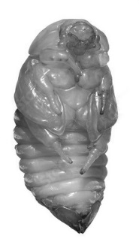
У куколок насекомых рассасываются почти все внутренние органы. Ив Камберфо́рт считает, что куколки пластинчатоусых жуков в давние времена стали прообразом ИХ. Назовите ИХ словом, в котором все согласные одинаковы.
Ответ: мумии.
Зачёт: точный ответ.
Комментарий: сухие и, казалось бы, мёртвые куколки скарабеев оживали, что приводило египтян в благоговейный трепет. При мумификации древние египтяне удаляли внутренние органы.
Комментарий (изображение):

Источники: 1. Scarab Beetles in Human Culture Brett C. Ratcliffe Coleopterists Society Monographs. Patricia Vaurie Series, No. 5, Scarabaeoidea in the 21st Century: A Festschrift Honoring Henry F. Howden (Dec., 2006), pp. 85-101.
2. https://uk.wikipedia.org/wiki/Скарабей_священний
3. https://uk.wikipedia.org/wiki/Лялечка
Автор: Игорь Коршовский

Вопрос 12
Раздаточный материал (изображение):
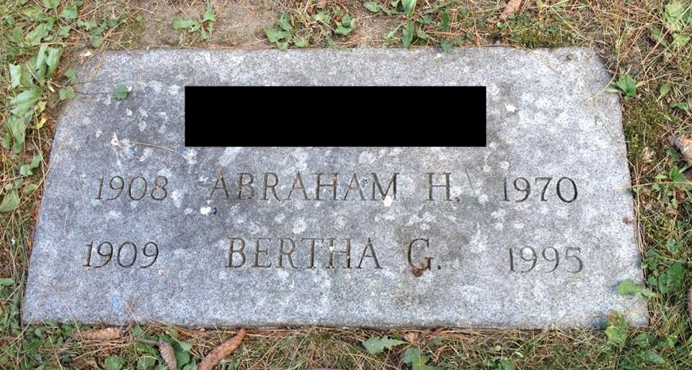
Над могилой А́брахама и его супруги на кладбище Ма́унт-О́берн в Массачу́сетсе установлено скромное надгробие, хотя монументальное сооружение подошло бы лучше. Напишите фамилию Абрахама.
Ответ: Ма́слоу.
Зачёт: точный ответ.
Комментарий: человеку, построившему пирамиду потребностей, хватило скромного серого надгробия.
Комментарий (изображение):
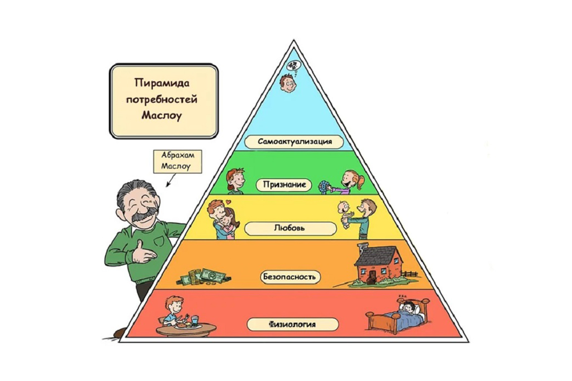
Источники: https://www.findagrave.com/memorial/203747415/abraham-harold-maslow
Автор: Александр Кудрявцев

Тур 2
Редакторы: Александр Кудрявцев

Вопрос 13
Краснохвостый сары́ч – типичный обитатель североамериканских прерий и пустынь. В середине ХХ века были записаны звуки, издаваемые парящим в небе сарычо́м. Эта звукозапись – птичья версия ЕГО. Назовите ЕГО двумя словами.
Ответ: крик Вильгельма.
Зачёт: точный ответ.
Комментарий: упомянутая запись криков сарыча́ попала в звуковой банк Голливуда, и использовалась в огромном количестве вестернов.
Комментарий (изображение):
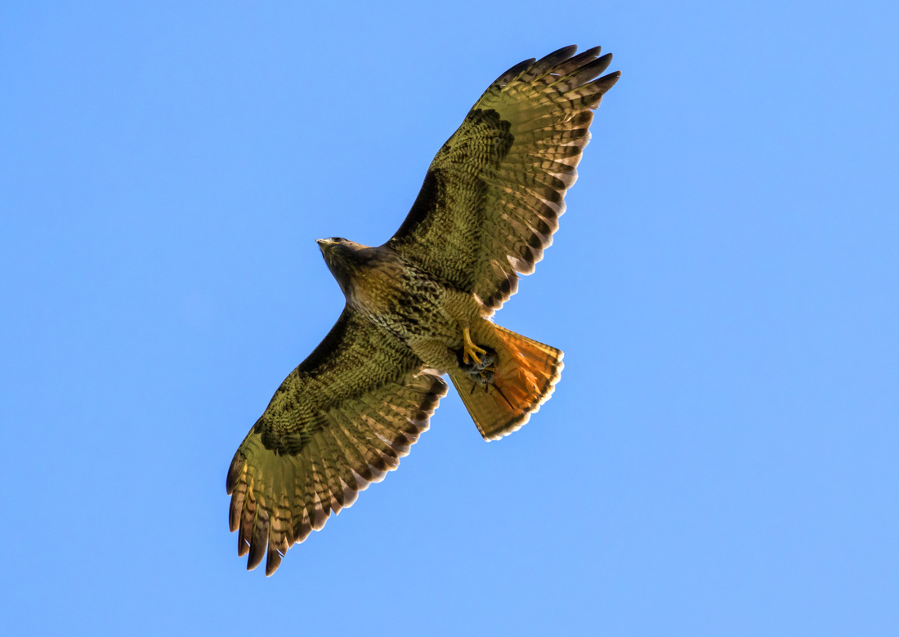
Источники: 1. https://ru.wikipedia.org/wiki/Краснохвостый_сарыч
2. https://www.damninteresting.com/the-wilhelm-scream/
Автор: Александр Кудрявцев

Вопрос 14
По словам Вильгельма фон О́стена, кот был равнодушен, медведь реагировал агрессивно, и только ОН оправдывал старания. Напишите ЕГО имя.
Ответ: Умный Ганс.
Зачёт: точный ответ.
Комментарий: учитель математики из Берлина Вильгельм фон Остен вздумал научить животных счёту, но лишь конь Умный Ганс имел необходимые к тому способности.
Комментарий (изображение):
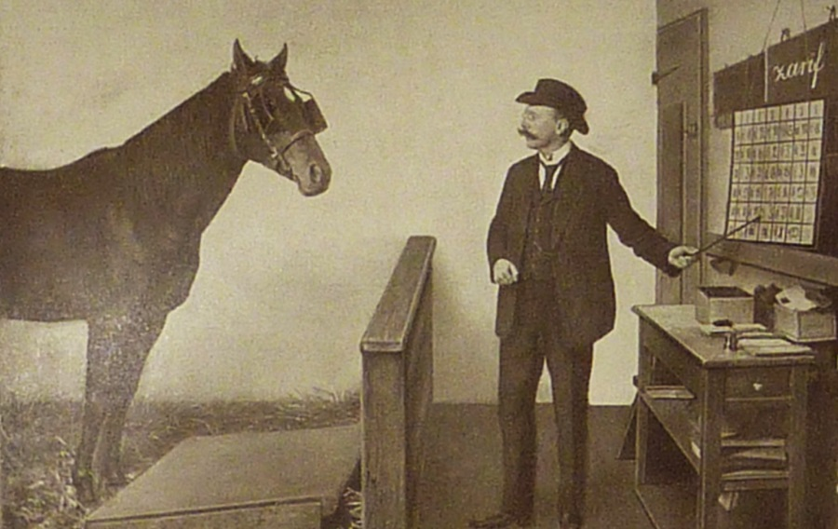
Источники: https://en.wikipedia.org/wiki/Clever_Hans
Автор: Александр Кудрявцев

Вопрос 15
Раздаточный материал (изображение):

Тема совы Бу́кли из фильмов о Гарри Поттере написана в НЁМ. Назовите ЕГО.
Ответ: ми минор.
Зачёт: синонимичные ответы.
Комментарий: полярные совы, конечно, мимими, но благодушие неуместно, ибо фильмы о Гарри Поттере нанесли серьёзный удар по их популяции.
Комментарий (изображение):
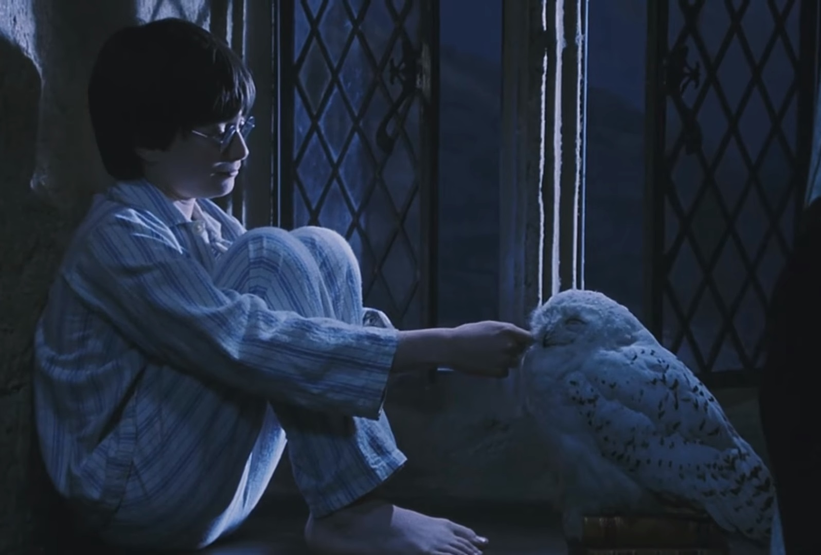
Источники: https://ru.wikipedia.org/wiki/Ми_минор
Автор: Александр Кудрявцев

Вопрос 16
В индийских ВВС [вэ вэ эс] в прошлом существовали церемониальные вертолёты экзотического вида. Можно сказать, что эти вертолеты косплеили заглавного героя произведения 1941 года. Какого?
Ответ: Да́мбо.
Зачёт: точный ответ.
Комментарий: слон в Индии – уважаемое животное. Вертолётам приделывали ноги и хобот в знак почтения к божественному Гане́ше.
Комментарий (изображение):
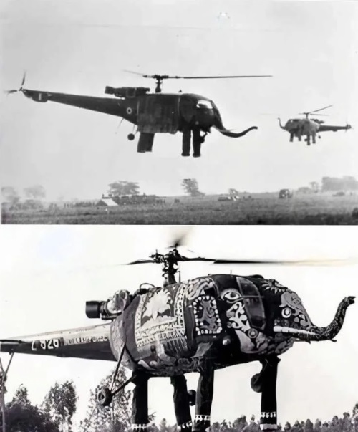
Источники: 1. https://tinyurl.com/5h4bc5at
2. https://ru.wikipedia.org/wiki/Дамбо
Автор: Александр Кудрявцев

Вопрос 17
В период античности к волкам относились уважительно. Демонизация волка произошла позже, из-за того, что ПЕРВОГО представляли заботливым ВТОРЫМ. Какие слова мы заменили словами ПЕРВЫЙ и ВТОРОЙ?
Ответ: Иисус, пастырь.
Зачёт: Христос, пастух и другие синонимичные ответы; порядок не важен.
Комментарий: волк воровал у доброго пастыря овечек-человечек, оттого был проклят во веки веков и объявлен исчадием ада, взывающим о своём истреблении.
Комментарий (изображение):
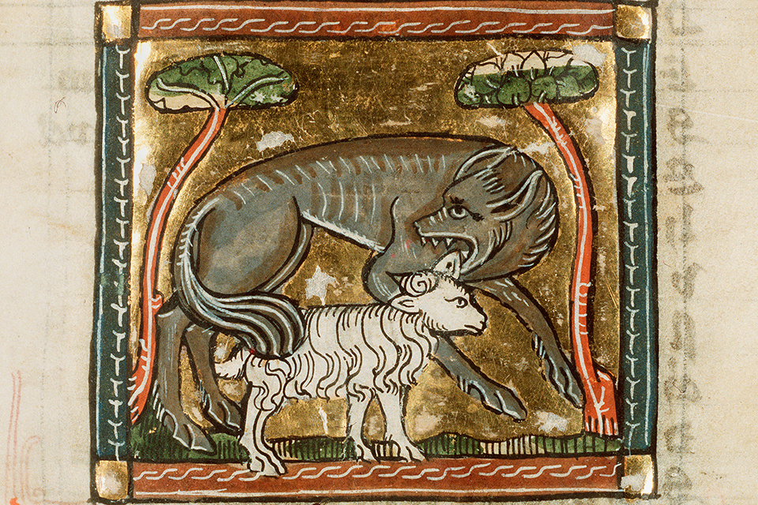
Источники: https://www.medieval.eu/why-was-the-medieval-wolf-hunted-to-extinction/
Автор: Александр Кудрявцев

Вопрос 18
В короткометражном фильме по мотивам экспериментальной оперы А́льбана Берга «Лулу́» главную героиню арестовывают трое полицейских, а потом освобождают трое её любовников. Саундтрек к фильму представляет собой ЕГО. Назовите ЕГО словом греческого происхождения.
Ответ: палиндром.
Зачёт: точный ответ.
Комментарий: впрочем, и сам фильм тоже является палиндромом – события в нём симметричны и противоположны по смыслу.
Комментарий (изображение):
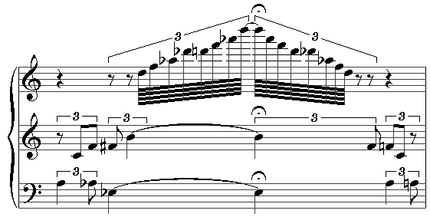
Источники: https://en.wikipedia.org/wiki/Lulu_(opera)
Автор: Александр Кудрявцев

Вопрос 19
В Сирии однажды запретили ЭТО из-за сильной засухи: сирийцам казалось, что бездельники занимаются чёрной магией, заставляя пролившиеся из туч капли вернуться на небо. Назовите ЭТО словом с дефисом.
Ответ: йо-йо.
Зачёт: точный ответ.
Комментарий: в период опустошительной засухи сирийцы искали крайних и нашли их в лице любителей йо-йо.
Комментарий (изображение):
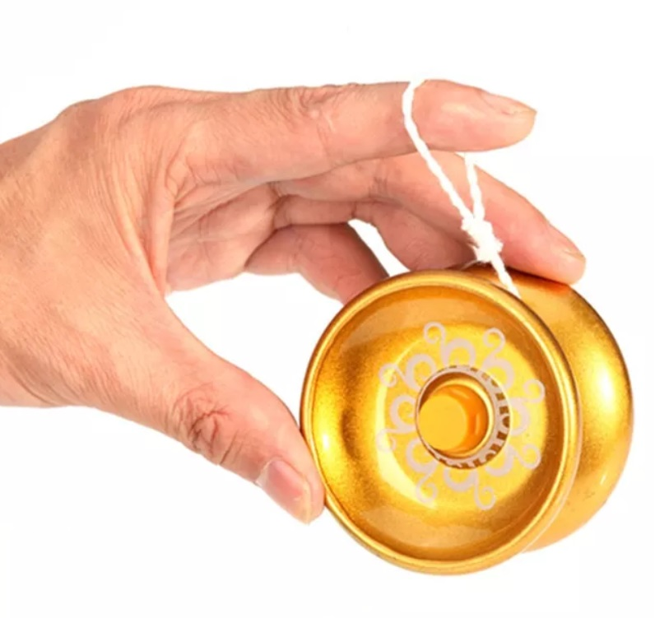
Источники: https://yoyo.fandom.com/wiki/1933_Syrian_Yo-yo_Ban
Автор: Александр Кудрявцев

Вопрос 20
Из-за того, что Музей де Янга в Калифорнии расположен в НЁМ, архитекторы покрыли здание листами меди. Другой калифорнийский ОН дал название известному коллективу. Какому?
Ответ: Linkin Park.
Зачёт: «Ли́нкин Парк».
Комментарий: музей стоит в парке, медь со временем позеленеет и здание сольётся с пейзажем. Группа «Линкин Парк» назвалась в честь калифорнийского парка Линкольна.
Комментарий (изображение):
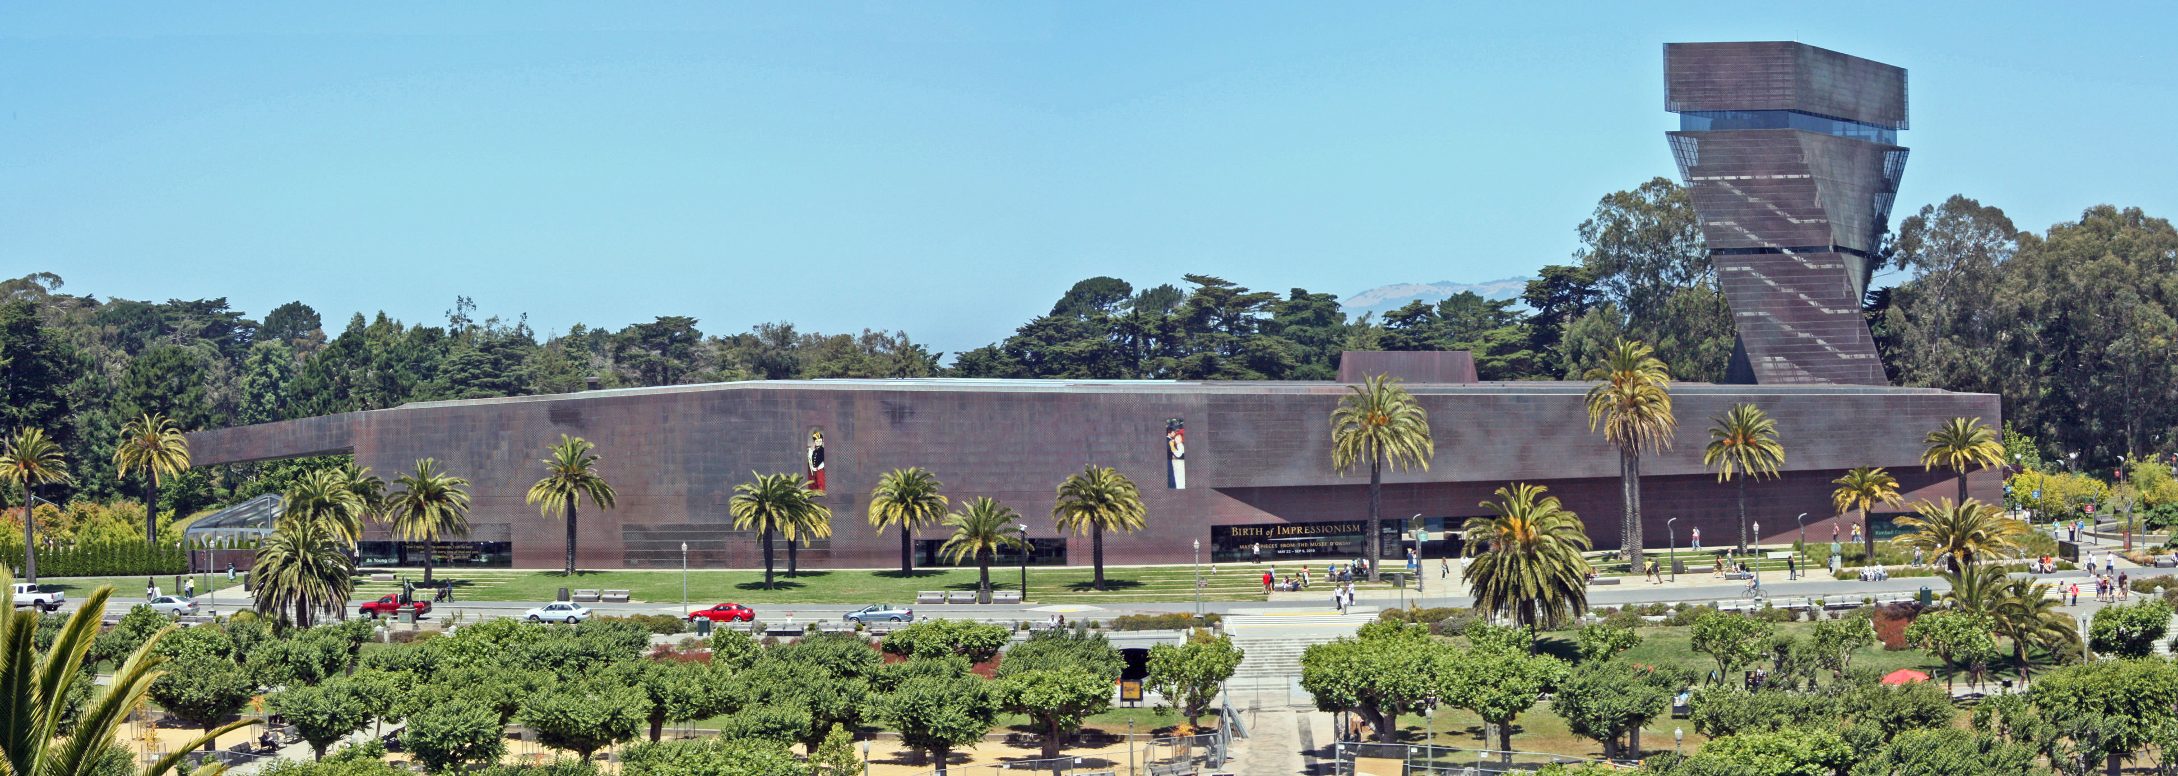
Источники: 1. https://en.wikipedia.org/wiki/De_Young_Museum#Architecture
2. https://ru.wikipedia.org/wiki/Linkin_Park
Автор: Александр Кудрявцев

Вопрос 21
Братья Райт считали, что поднять в воздух первый самолёт поможет лёгкий алюминий. Чтобы сохранить свой секрет, Райты купили некоторое количество ЕЁ. Соотечественник Райтов через несколько лет стал приобретать ЕЁ в огромных количествах. Назовите ЕЁ.
Ответ: чёрная краска.
Зачёт: точный ответ.
Комментарий: братья покрасили чёрной краской алюминиевые детали, чтобы конкуренты не догадались, из каких материалов построен самолёт. Генри Форд красил все свои автомобили в чёрный цвет.
Комментарий (изображение):
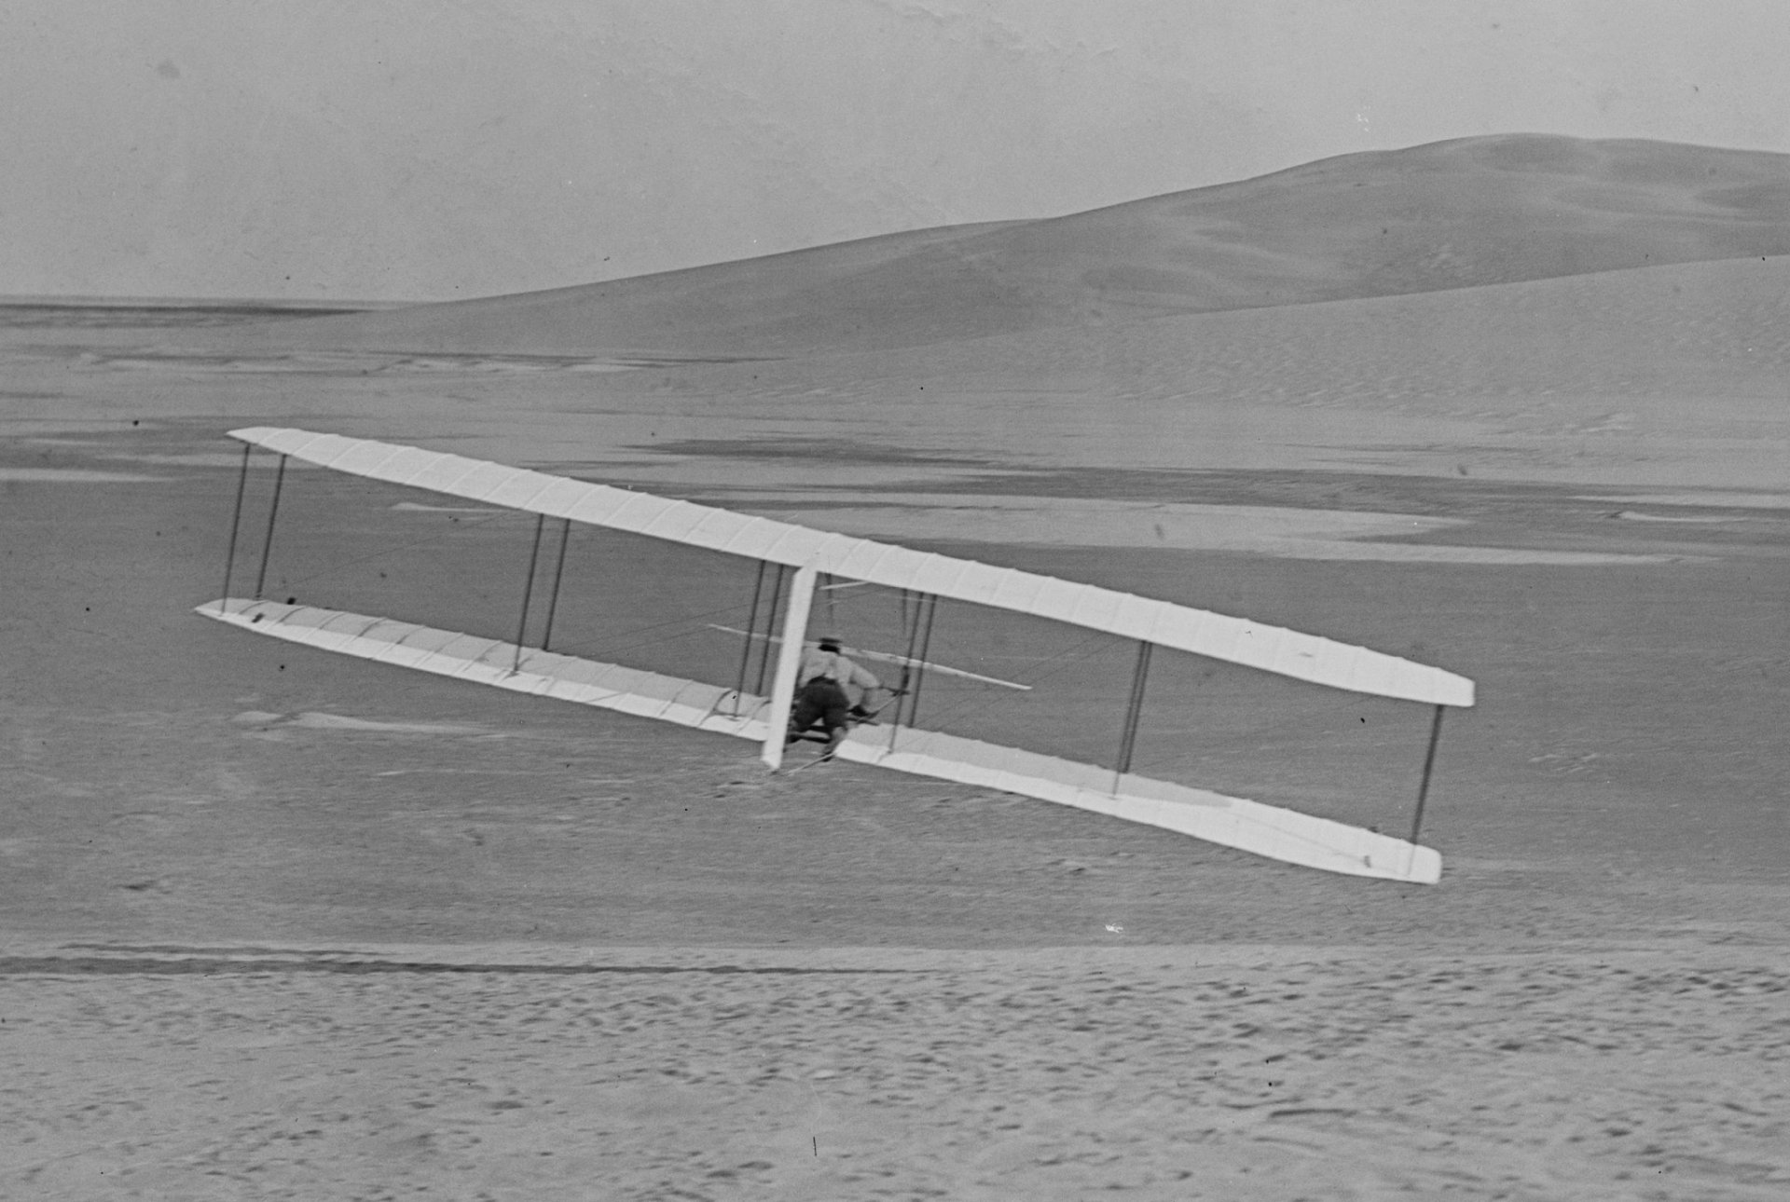
Источники: https://www.damninteresting.com/curio/aluminum-illuminated/
Автор: Александр Кудрявцев

Вопрос 22
Организация «Рыцари Невидимых Джунглей Тигрового Глаза» являлась своеобразным негативом ЕГО – и внешне, и идеологически. Назовите ЕГО.
Ответ: Ку-Клукс-Клан.
Зачёт: ККК.
Комментарий: доблестные «Рыцари» боролись с расизмом и расистами и наряжались в чёрные балахоны.
Комментарий (изображение):
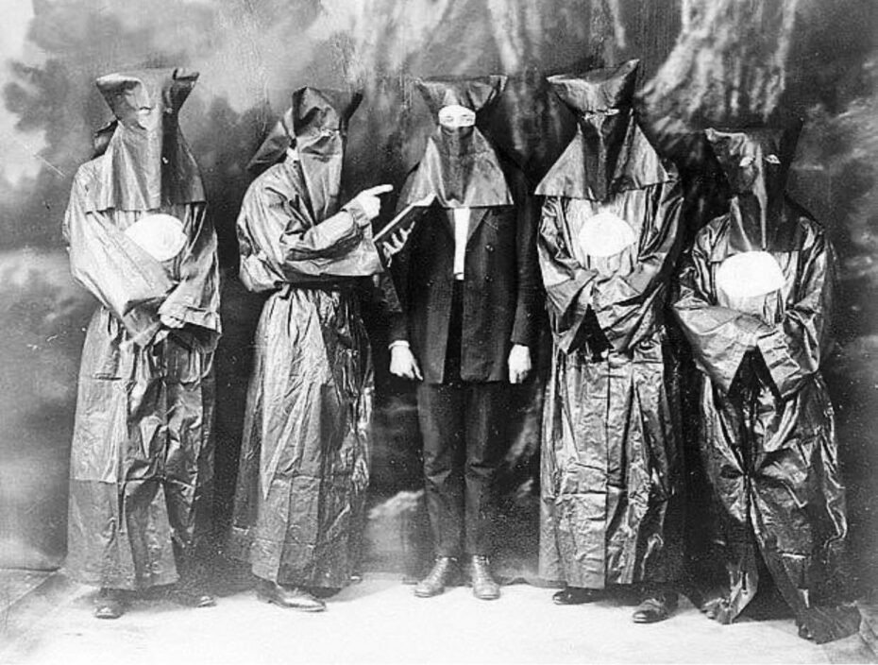
Источники: https://paperspast.natlib.govt.nz/newspapers/NZTR19230922.2.41
Автор: Александр Кудрявцев

Вопрос 23
Английский программист и математик Мэри Ли Вудс свой вклад в науку оценивала скромно и говорила, что всего лишь является матерью Тимоти и бабушкой ЕГО. Назовите ЕГО.
Ответ: Интернет.
Зачёт: точный ответ.
Комментарий: Мэри Ли Вудс – мать Тима Бернерса-Ли, отца Интернета.
Комментарий (изображение):
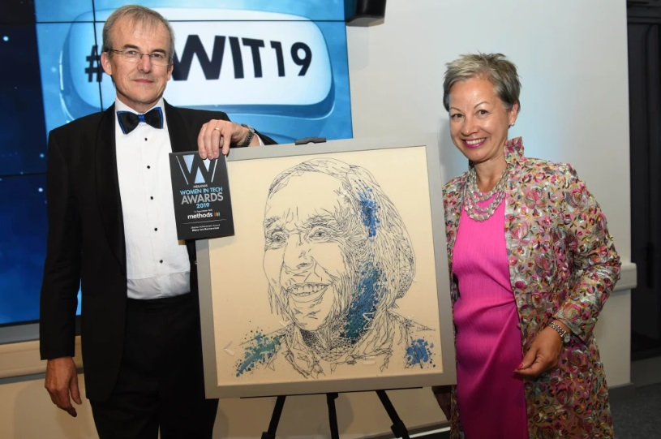
Источники: https://www.theguardian.com/technology/2018/jan/23/mary-lee-berners-lee-obituary
Автор: Александр Кудрявцев

Вопрос 24
В середине XIX века богатый предприниматель из Нью-Йорка решил реализовать амбициозный проект, но столкнулся с проблемой – не существовало судна, способного выдержать груз, весивший 2500 тонн. Назовите этот груз одним словом.
Ответ: кабель.
Зачёт: точный ответ.
Комментарий: Са́йрус Филд решил соединить телеграфным кабелем Америку и Европу, но не нашлось судна, на которое этот кабель можно было бы поместить. Спустя какое-то время такие суда, разумеется, появились.
Комментарий (изображение):
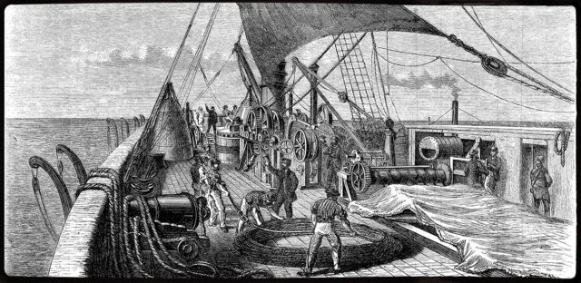
Источники: https://www.damninteresting.com/the-bridle-on-the-neck-of-the-sea/
Автор: Александр Кудрявцев

Тур 3
Редакторы: Александр Кудрявцев

Вопрос 25
На картине Боттичелли «Весна» ОН изображён справа, что может вызвать недоумение. Назовите ЕГО.
Ответ: Зефир.
Зачёт: точный ответ.
Комментарий: Зефир – бог западного ветра, самый мягкий из ветров, считавшийся посланником весны. Мы привыкли, что запад слева.
Комментарий (изображение):
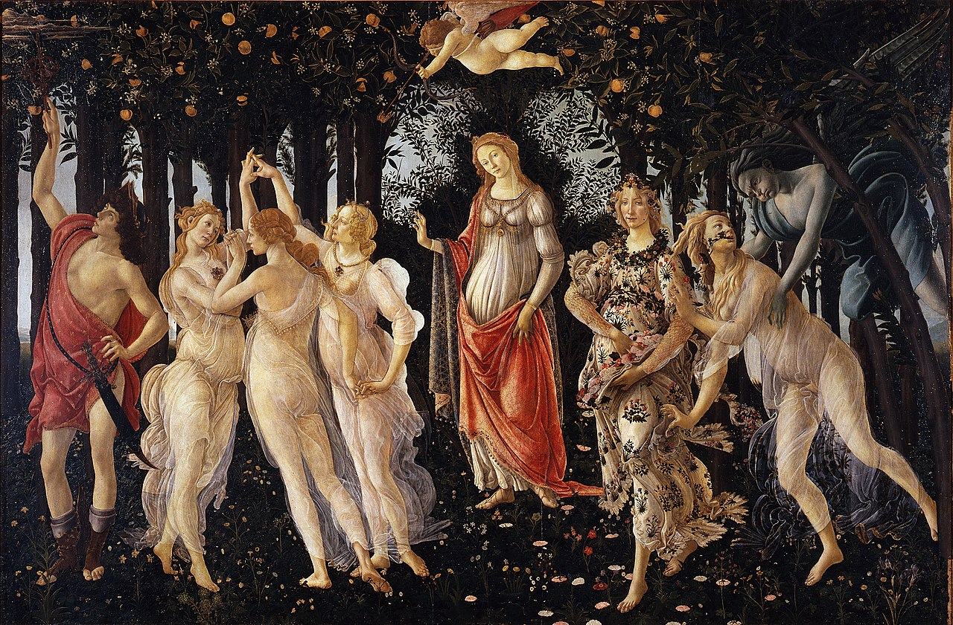
Источники: 1. https://ru.wikipedia.org/wiki/Весна_(картина_Боттичелли)
2. https://ru.wikipedia.org/wiki/Зефир_(мифология)
Автор: Александр Кудрявцев

Вопрос 26
В XVIII веке ОНА была очень популярна: Ме́смер с ЕЁ помощью усиливал гипнотический эффект, а известный немец заверял публику, что смачивает ЕЁ вешней водой, чтобы добиться особой чистоты и лёгкости. Назовите ЕЁ двумя словами.
Ответ: стеклянная гармоника.
Зачёт: точный ответ.
Комментарий: стеклянная гармоника – музыкальный инструмент, состоящий из стеклянных полусфер, нанизанных на ось. Чтобы полусферы зазвучали, их нужно смочить. Известный немец – Кристоф-Виллибальд Глюк.
Комментарий (изображение):
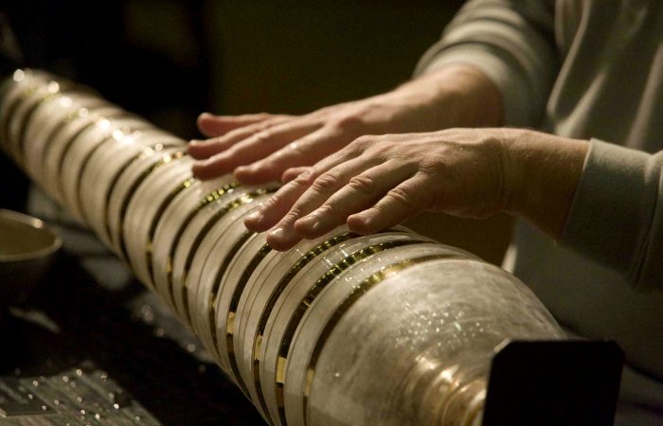
Источники: 1. https://www.damninteresting.com/the-heavenly-sounds-of-the-glass-armonica/
2. https://ru.wikipedia.org/wiki/Стеклянная_гармоника
Автор: Александр Кудрявцев

Вопрос 27
Человеческий глаз передаёт в мозг информацию со скоростью около 8,75 мегабит в секунду. При ухудшении зрения может развиться синдром Шарля Бонне́, основным симптомом которого являются ОНИ. Назовите ИХ словом с удвоенной согласной.
Ответ: галлюцинации.
Зачёт: точный ответ.
Комментарий: когда зрительная зона мозга начинает испытывать сенсорный голод, мозг принимается генерировать галлюцинации, чтобы откатить к привычной конфигурации.
Комментарий (изображение):
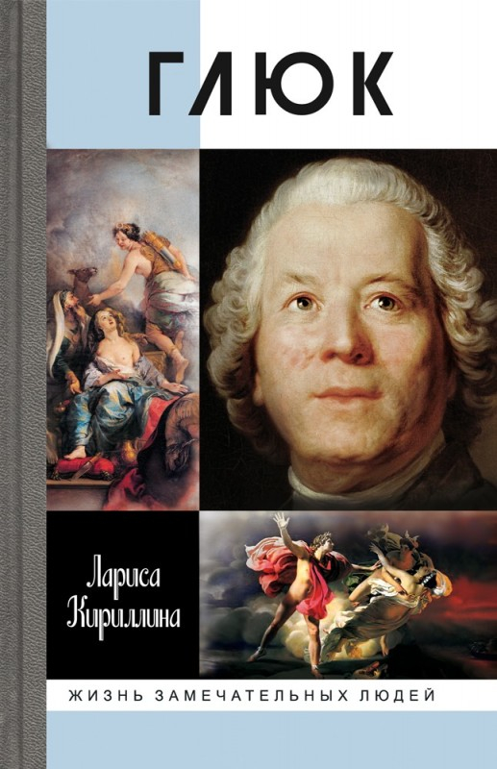
Источники: 1. https://www.damninteresting.com/chuck-bonnet-and-the-hallucinations/
2. https://ru.wikipedia.org/wiki/Синдром_Шарля_Бонне
Автор: Александр Кудрявцев

Вопрос 28
Норвежский лу́ндехунд – порода собак, которую использовали для охоты на ту́пиков, живущих среди отвесных скал. Лундехунд способен легко взбираться на скалы благодаря анатомической особенности, которую приписывали человеку, изображённому на НЕЙ. Назовите ЕЁ.
Ответ: «Сикстинская Мадонна».
Зачёт: точный ответ.
Комментарий: у норвежского лундехунда на лапах – шесть пальцев. В отличие от других пород, лундехунд происходит от вымершей собаки Canis ferus. Поговаривали, что шесть пальцев на руке у папы Сикста II, но это оптическая иллюзия.
Комментарий (изображение):
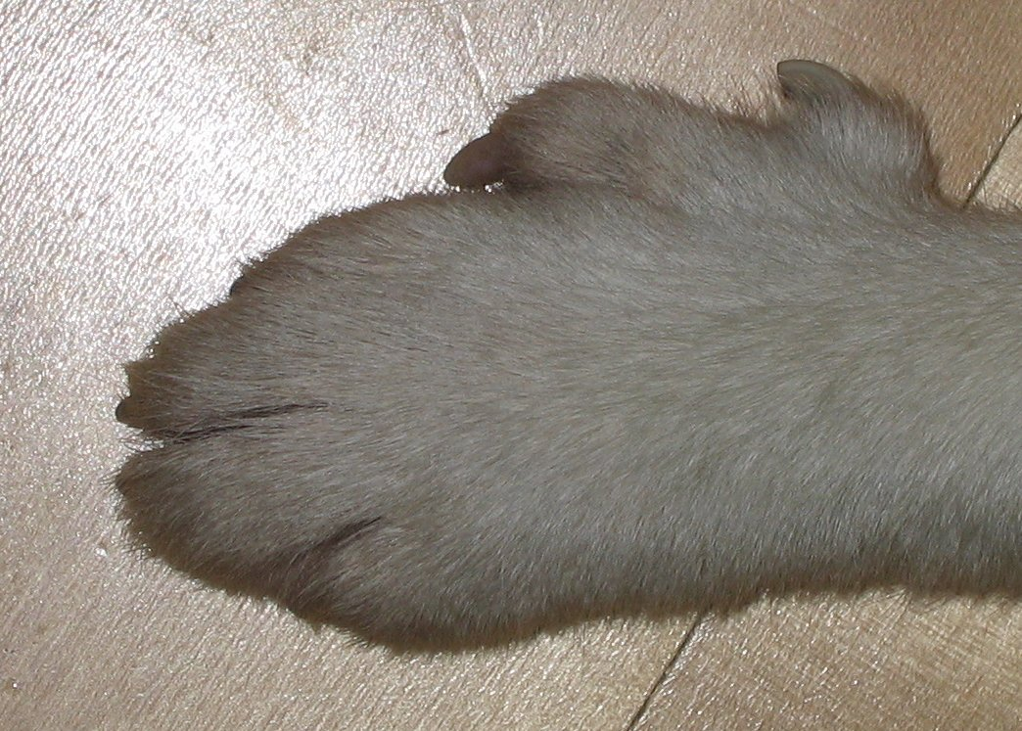
Источники: https://ru.wikipedia.org/wiki/Норвежский_лундехунд
Автор: Александр Кудрявцев

Вопрос 29
Раздаточный материал (изображение):
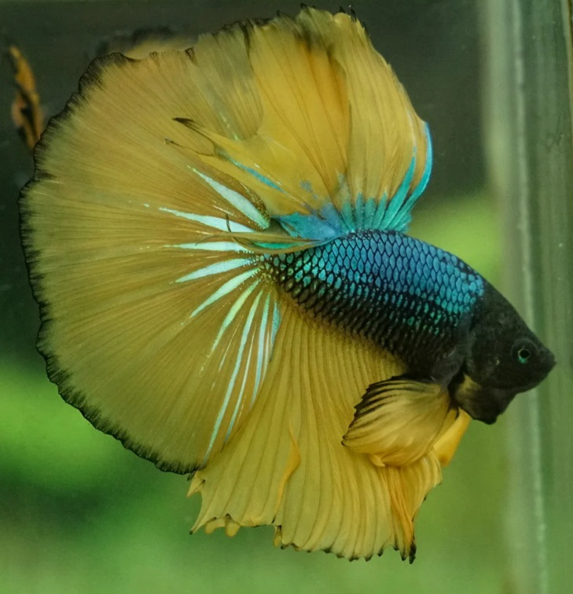
Перед вами бойцовая рыбка, получившая название в честь НЕГО, промышленное производство которого началось чуть более века назад. ОН имеет второе название, в честь населённого пункта. Какого?
Ответ: Ипр.
Зачёт: точный ответ.
Комментарий: ОН – горчичный газ. За ядовитый цвет плавников и хвоста эта порода рыб-петушков получила название горчично-газовый полумесяц. Другое название горчичного газа – иприт.
Комментарий (изображение):
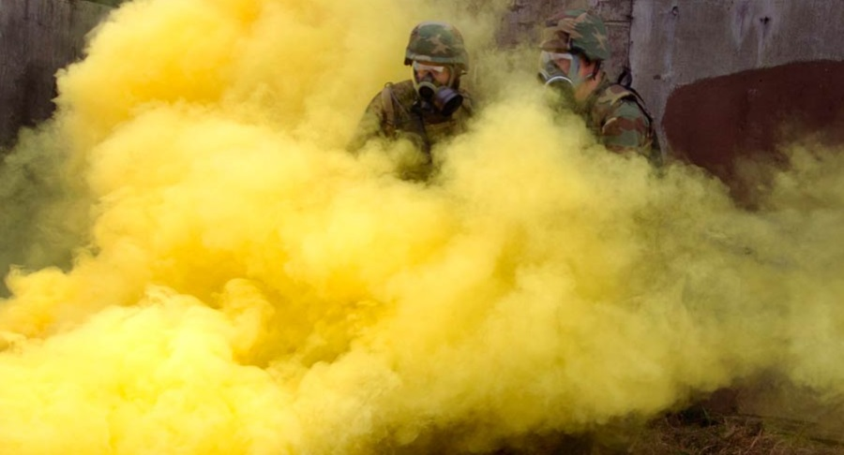
Источники: 1. https://bettasquadusa.com/products/mustard-gas-halfmoon-14-weeks-old-4
2. https://ru.wikipedia.org/wiki/Иприт
Автор: Александр Кудрявцев

Вопрос 30
Баскские китобои были опытными и бесстрашными мореплавателями, о чём свидетельствует формирование ИКСОВ на землях исландцев и алгонки́нов. Назовите ИКС словом англо-китайского происхождения.
Ответ: пи́джин.
Зачёт: точный ответ.
Комментарий: баски в прошлом настолько часто плавали к берегам Северной Америки и Исландии, что там сформировались баскско-алгонкинский и баскско-исландский пиджины. Слово «пиджин» – это искажённое на китайский манер английское слово business.
Комментарий (изображение):
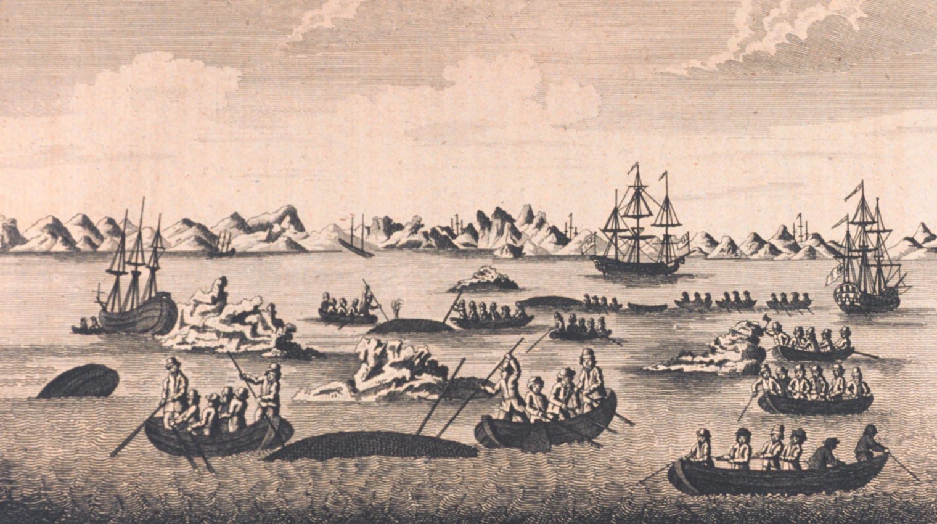
Источники: 1. https://eu.wikipedia.org/wiki/Euskoalgonkin
2. https://eu.wikipedia.org/wiki/Euskoislandiera
3. https://en.wikipedia.org/wiki/Pidgin
Автор: Александр Кудрявцев

Вопрос 31
В 1995 году «Королева Елизавета Вторая» едва не погибла. ИКС «Королевы Елизаветы Второй» рассказал о неистовом «Лу́исе» и сравнил увиденное с «белыми скалами Ду́вра». Назовите ИКСА одним словом.
Ответ: капитан.
Зачёт: точный ответ.
Комментарий: в 1995 году, когда в Атлантике властвовал ураган «Луис», лайнер «Королева Елизавета Вторая» столкнулся с волной-убийцей высотой 29 метров. Капитан лайнера сравнил эту волну со скалами Дувра.
Комментарий (изображение):
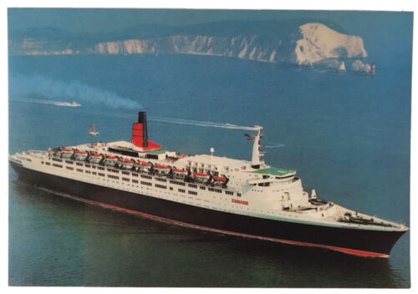
Источники: 1. https://ru.wikipedia.org/wiki/RMS_Queen_Elizabeth_2
2. https://www.damninteresting.com/monster-rogue-waves/
Автор: Александр Кудрявцев

Вопрос 32
Сильнейшее было зафиксировано 27 декабря 2004 года на магнета́ре в созвездии Стрельца и соответствовало тридцати двум ИМ. Назовите ИХ.
Ответ: баллы по шкале Рихтера.
Зачёт: синонимичные ответы.
Комментарий: речь идёт о сильнейшем из зафиксированных звёздотрясений, во время которого выброс энергии соответствовал земному землетрясению с магнитудой в 32 балла.
Комментарий (изображение):

Источники: https://en.wikipedia.org/wiki/Quake_(natural_phenomenon)
Автор: Александр Кудрявцев

Вопрос 33
Однажды художник Джеймс Уи́стлер язвительно спросил у владельца паба: «Милейший, хотели бы вы продавать пива намного больше, чем продаёте сейчас?». Услышав утвердительный ответ, Уистлер посоветовал продавать меньше… Чего?
Ответ: пены.
Зачёт: точный ответ.
Комментарий: когда Уистлеру подали бокал, в котором пены было столько же, сколько и пива, тот язвительно прошипел в сторону владельца паба.
Комментарий (изображение):
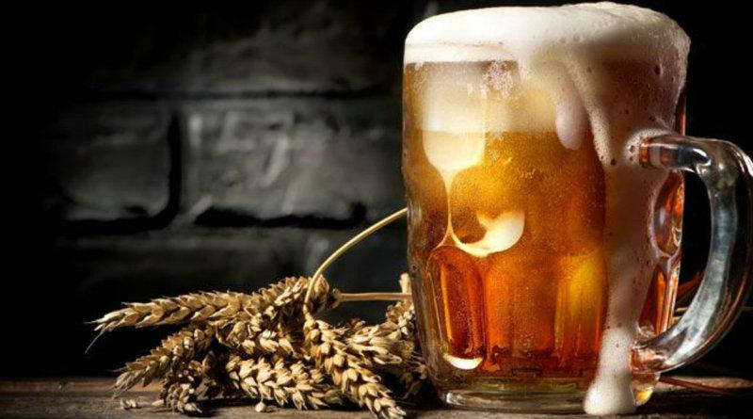
Источники: https://www.futilitycloset.com/2018/07/17/nondelivery/
Автор: Александр Кудрявцев

Вопрос 34
Предложения ИКСА – это сравнительные предложения, которые на первый взгляд кажутся правильными, но при ближайшем рассмотрении оказываются лишёнными смысла. Например: «В Нидерландах побывало больше людей, чем я». Какую фамилию мы заменили ИКСОМ?
Ответ: Э́шер.
Зачёт: точный ответ.
Комментарий: эффект получил название в честь нидерландского художника Ма́урица Эшера, известного своими «невозможными» картинами.
Комментарий (изображение):
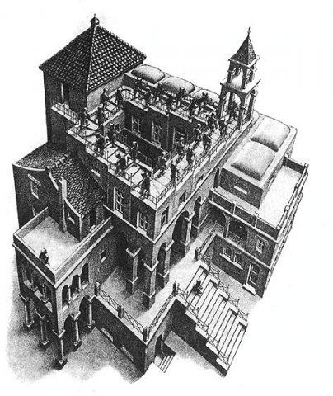
Источники: https://ru.wikipedia.org/wiki/Сравнительная_иллюзия
Автор: Александр Кудрявцев

Вопрос 35
Краску, в которой есть соединения железа, использовать не стоит, ведь если когда-нибудь потребуется ОНА, обязательно будут ожоги. Назовите ЕЁ аббревиатурой.
Ответ: МРТ [эм эр тэ].
Зачёт: точный ответ.
Комментарий: если в краске для тату были соединения железа, магнитно-резонансная томография может привести к ожогам.
Комментарий (изображение):
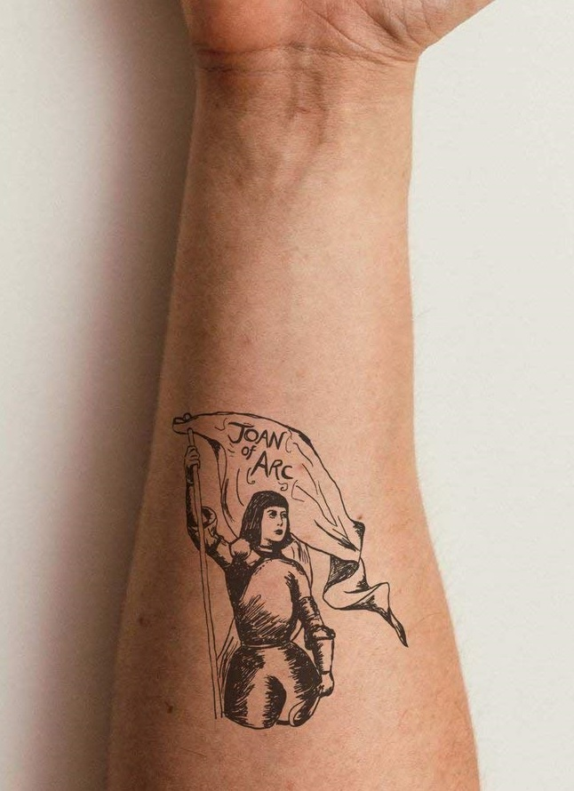
Источники: https://en.wikipedia.org/wiki/Health_effects_of_tattoos
Автор: Александр Кудрявцев

Вопрос 36
В современном фарси ЭТО короткое слово описывает состояние сбитого с толку человека, который застыл не в силах что-либо сказать в ответ. Напишите ЭТО слово.
Ответ: мат. Зачёт для знатоков фарси: مات
Комментарий: в шахматной партии в случае объявления мата король не может ответить на последний ход противника и должен капитулировать.
Комментарий (изображение):
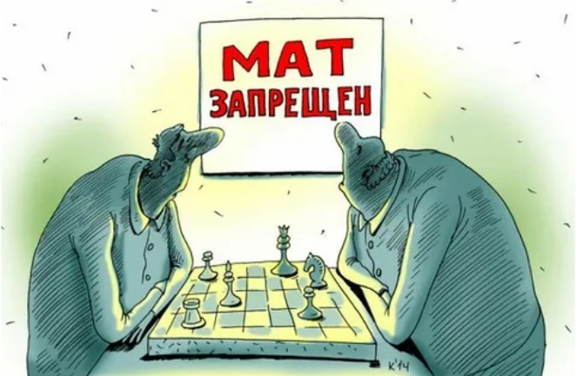
Источники: https://en.wikipedia.org/wiki/Checkmate
Автор: Александр Кудрявцев

